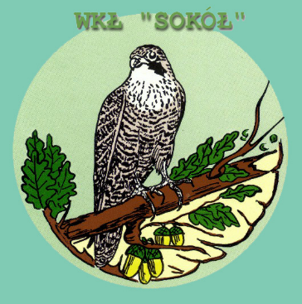

Szanowne koleżanki i koledzy

Wojskowego Koła Łowieckiego „Sokół” w Mrągowie

ZAWIADOMIENIE

Zarząd WKŁ „SOKÓŁ” w Mrągowie działając w oparciu o § 38 Statutu PZŁ zwołuje na dzień 19.06.2022 r. o godzinie 10.00 w Domku Myśliwskim „Gajówka” Zwyczajne Walne Zgromadzenie członków naszego Koła.

Projekt porządku obrad:

- Otwarcie walnego zgromadzenia.
- Stwierdzenie prawomocności obrad.
- Wybór przewodniczącego i sekretarza walnego zgromadzenia.
- Odczytanie porządku obrad walnego zgromadzenia.
- Podjęcie uchwały w sprawie przyjęcia regulaminu obrad.
- Zatwierdzenie protokołu z poprzedniego walnego zgromadzenia.
- Wybór Komisji Uchwał.
- Wybór Komisji Skrutacyjnej.
- Sprawozdanie z działalności zarządu oraz sprawozdania z wykonania budżetu koła za rok 2021/2022
- Sprawozdanie Komisji rewizyjnej z kontroli działalności koła za rok ubiegły oraz wniosek KR w sprawie udzielenia absolutorium dla poszczególnych członków zarządu.
- Dyskusja nad sprawozdaniami ZK i KR.
- Podjęcie uchwał w sprawie zatwierdzenia sprawozdań Zarządu koła i Komisji Rewizyjnej.
- Podjęcie uchwały w sprawie udzielenia absolutorium dla poszczególnych członków Zarządu.
- Propozycja podwyższenia składki członkowskiej
- Przedstawienie projektu planu działalności koła oraz projektu budżetu koła na następny rok gospodarczy.
- Dyskusja i przyjęcie uchwały w sprawie działalności koła i budżetu na rok 2022/2023
- Omówienie i uchwalenie projektów uchwał w sprawach :
a / zatwierdzenia bilansu oraz rachunku zysków i strat.
b/ pokrycia straty powstałej na działalności gospodarczej za rok 2021/22 z funduszu statutowego.
- Wolne wnioski, sprawy różne dotyczące m.in. działalności koła.
- Zakończenie obrad i zamknięcie zgromadzenia.

Za Zarząd:

Prezes Koła
Andrzej Pohl

Otrzymują:
- ZO PZŁ – Olsztyn
- Wszyscy członkowie i kandydaci koła
- Egz. 1 a/a

